ALLEGATO A

DOMANDA DI PARTECIPAZIONE

Al Dirigente Scolastico
dell'istituto I.I.S. Laeng-Meucci

Oggetto: DOMANDA DI PARTECIPAZIONE PER ALUNNI CORSISTI
Programma Operativo Nazionale (PON E POC) “Per la scuola, competenze e ambienti per l’apprendimento” 2014- 2020 finanziato con FSE E FDR Asse I – Istruzione – Obiettivi Specifici 10.1, 10.2 e 10.3 – Azioni 10.1.1, 10.2.2 e 10.3.1
- Avviso AOODGEFID\Prot. n. 9707 del 27/04/2021

Progetto: “CRESCERE INSIEME”
Codice: 10.2.2A-FSEPON- MA-2021-42
CUP: C89J21013870006

Il sottoscritto _____________________________________________________________________ in qualità di _____________________________
Codice Fiscale ______________________________________ nato/a _____________________________________________ Pov._______
il _______________________ telefono ________________________________________ cell. _______________________________ e.mail ______________________________

e la sottoscritta _____________________________________________________________________ in qualità di _____________________________
Codice Fiscale ______________________________________ nato/a _____________________________________________ Pov._______
il _______________________ telefono ________________________________________ cell. _______________________________ e.mail ______________________________

genitori dell'alunno/a ______________________________________________________ frequentante la classe___________ Sez.
Dell’IIS Laeng-Meucci della sede _____________________________________________________________________
CHIEDONO

l'iscrizione del proprio/a figlio/a al/i seguente/i MODULO/I:
Codice identificativo progetto | N°  Modulo | Titolo modulo |  |  | Scelta
10.2.2A-FSEPON- MA-2021-42 | 1 | Laboratorio esperienziale di storia contemporanea: Trekking sui sentieri della Resistenza 1
 | Nel caso di scelta indicare l’ordine di preferenza del modulo

 | 2 | Laboratorio esperienziale di storia contemporanea: Trekking sui sentieri della Resistenza 2
 | Nel caso di scelta indicare l’ordine di preferenza del modulo
 | 3 | CORSO DI SCACCHI
 | Nel caso di scelta indicare l’ordine di preferenza del modulo
 | 4 | LA SCIENZA NEL VERDE
 | Nel caso di scelta indicare l’ordine di preferenza del modulo
ai sensi degli artt. 46 e 47 del D.P.R. n. 445/00 e consapevoli che le dichiarazioni mendaci sono punite ai sensi del codice penale e delle leggi speciali in materia, secondo le disposizioni richiamate dall'art. 76 del D.P.R. n. 445/00 dichiariamo che:
SI |  | NO

- Nostro figlio usufruisce nel corrente anno di un PDP
(barrare voce d’interesse)
- quanto inserito nella scheda anagrafica corsista corrisponde a verità

Luogo e data_____________________________________

Firme dei genitori/ tutori

____________________________________________

____________________________________________

Si allega copia/e del/i documento/i di identità in corso di validità.

Nota per la compilazione:
- Compilare la tabella per ognuno dei moduli a cui ci si candida.
- Se ci si candida per più moduli, esprimere l’ordine di preferenza (1, 2, 3...).
Ad esempio se si vuole partecipare a tre moduli (x, y e z) con preferenza secondo quest’ordine:
- primo il modulo z;
- secondo il modulo x;
- terzo il modulo z:
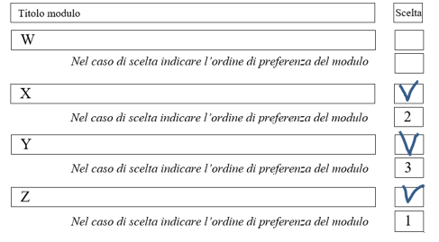
compilare come da prospetto in figura.

